Признаки правильного прикладывания:  1. Рот малыша широко открыт, губки вывернуты наружу и напоминают бабочку. Подбородок касается материнской груди.  2. Малыш захватывает сосок вместе с ареолой.  3. Кончик носа может касаться груди, но не перекрыт.  4. Ритм сосания сначала быстрый и поверхностный, потом изменяется на более медленный и глубокий. Малыш глотает. |  | 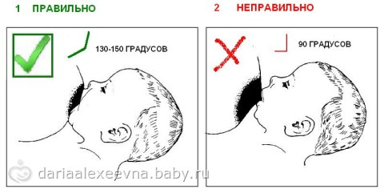 |  | Правильное прикладывание к груди | Правила кормления грудью  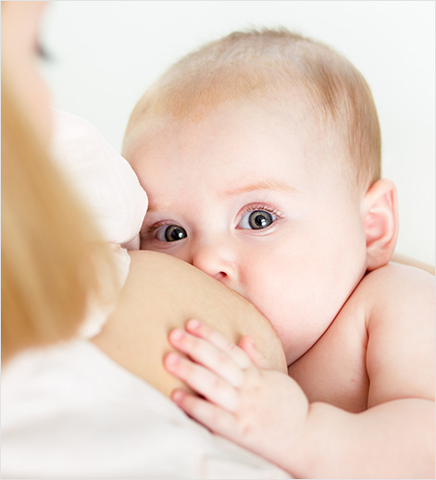

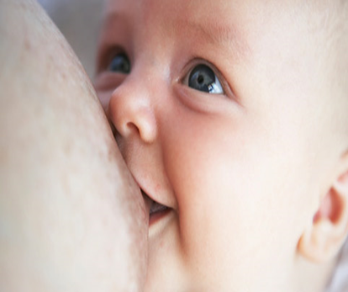  Кормление из обеих грудей  Не следует перекладывать ребенка ко второй груди раньше, чем он высосет первую. Поскольку молоко в материнской груди неоднородно и делится на ранее молоко, которое ребенок получает вначале кормления, и позднее молоко, которое ребенок получает в конце кормления, не следует торопиться предлагать ребенку вторую грудь. Если мать поторопится дать малышу вторую грудь, то он не дополучит позднего молока, богатого жирами.  Декснис Д.В. СД 112 группа 2022 год | Кормление по требованию:  Грудное вскармливание - это обоюдный процесс, поэтому, говоря о кормлении по требованию, подразумевают требования не только со стороны ребенка, но и со стороны матери | 5. сосании мама не слышит причмокиваний или присвистываний.  6.Щеки ребенка не втянуты.  7.После кормления сосок деформирован (например, выглядит как скошенная помада).  Удобная поза при кормлении:  Очень важно, чтобы при кормлении мать принимала удобную позу сама и придавала удобное положение ребенку. Удобная поза при кормлении обеспечивает хороший отток молока из груди и является профилактикой лактостаза.

